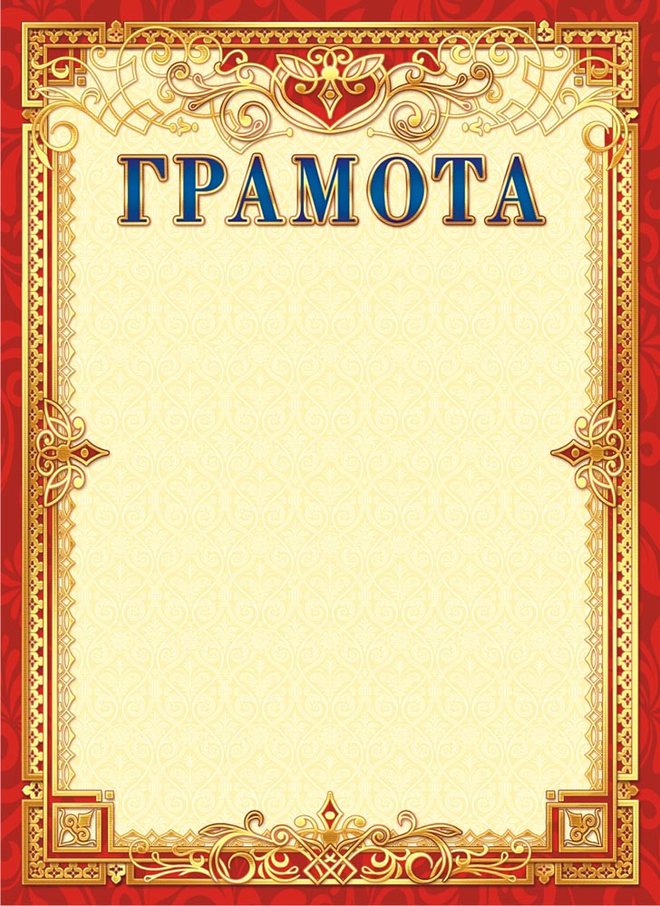

НАГРАЖДАЕТСЯ

Иванова Мария
воспитанница МБДОУ ДС №20

занявшая III МЕСТО
в муниципальном этапе краевого конкурса
экологического костюма «Эко-стиль»
Руководитель: Петрова Вера Ивановна

Начальник управления Е.В. Руденко
образованием

Основание: приказ УО АМОТР от 05.05.2023 г. № 427
г.Темрюк 2023 год

